
新北市立五峰國民中學111學年度第 二 學期
數學 領域第 2 次教學會議記錄

日期： 112年 3 月 24 日 地點：_____數學領域教室___
時間：_13:10_~_15:00_ 主席：陳佩亭 記錄： 莊富美
===========================================
研習講座-閱讀理解策略在數學科的應用
外聘講師：林玉君老師(桃園市教育局專案教師)
講座內容：
- 講師資歷簡介、榮譽事蹟、教學歷程。
- 閱讀理解在數學科的理論狀況。
- 如何有效引導學生有效學習(閱讀理解)。
- 最常發生閱讀理解的題型簡介分享。
- 最佳引導方式及實作演練。
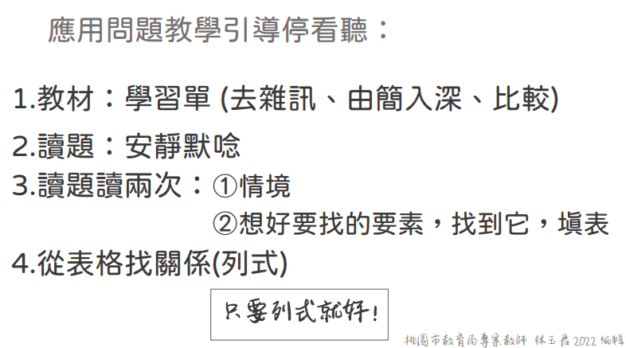
研習照片：
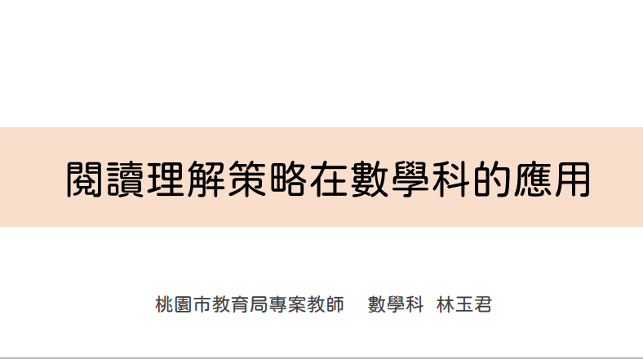 | 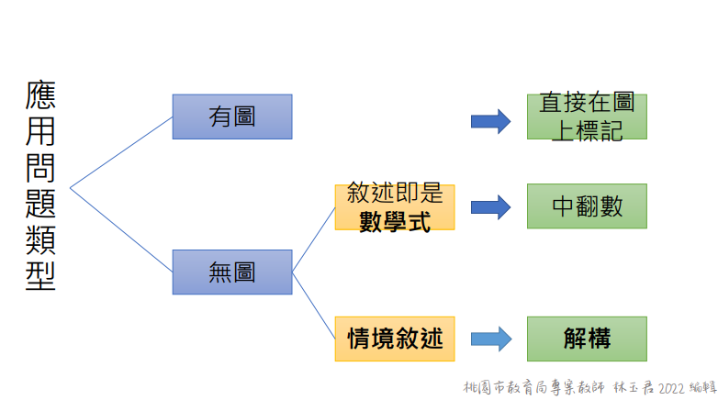
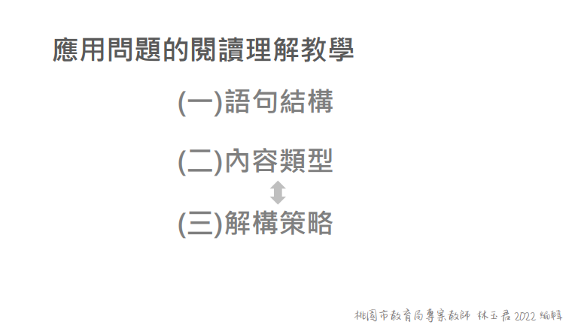

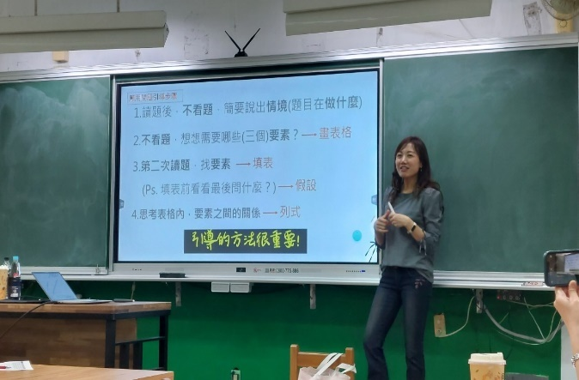 | 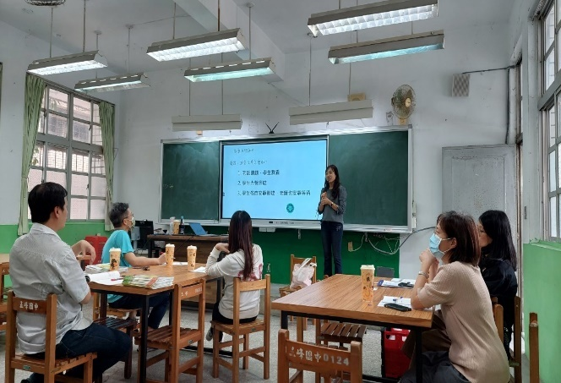
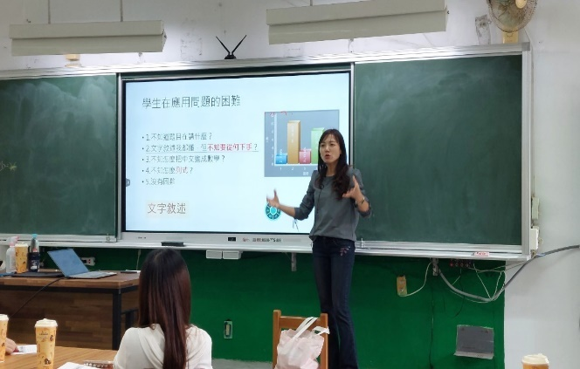 | 

